Пояснительная записка
Характеристика группы: в занятии принимали участие 5 учеников. Официальный статус «ЗПР» имеют двое учеников. Трое учеников имеют низкие показатели речевого развития по результатам логопедической диагностики, испытывают трудности с освоением Программы НОО. У всех детей отмечается низкий уровень развития таких высших психических функций, как память, внимание, восприятие и мышление, а также речевые нарушения, проявляющиеся на уровне устной и письменной речи. Таким образом, для всей группы учеников наиболее выраженными являются нарушения фонематической и лексико-грамматической сторон речи. Отмечается низкий уровень владения понятиями «звук» и «буква». Страдают языковой и звуковой анализ и синтез. Наблюдаются трудности самостоятельного высказывания и формулирования своих мыслей. Трудными для детей являются задания по составлению слов из букв, подбор однокоренных и проверочных слов, поиск границ предложения, слуховые диктанты и списывание. На письме наблюдаются замены букв по акустическим признакам; пишут, как слышат. Темп деятельности разный — от замедленного до повышенного.
Представленное занятие основывается на таких дидактических принципах, которые максимально способствуют освоению учебной информации:
- Наглядность — использование наглядных пособий, таких как авторские игры «Летает. Едет. Плывет», «Половинки», картинок с изображениями транспорта, разрезных букв, волчков с цветными гранями.
- Доступность — предложенный материал соответствует уровню подготовки, возрасту и возможностям учащихся, т.к. тема транспорта всегда актуальна и интересна для детей разного возраста.
- Систематичность и последовательность — материал в ходе занятия подается в логически упорядоченной форме, все задания взаимосвязаны и направлены на решение конкретных задач.
В занятии используются следующие методы обучения:
- Словесные: беседа о транспорте.
- Наглядные: картинки, игры, волчки с цветными гранями.
- Практические: работа с разрезными буквами, вписывание пропущенных букв в слова, выполнение графических заданий, действия с волчками.
- Активные: вовлечение учащихся в процесс обучения через игру, т.е. учащие не просто вставляют пропущенные буквы, а «ремонтируют» слова, действуют в покрасочном цехе, перемещаются из одной локации в другую.
Занятие соответствует требованиям ФГОС, поскольку опосредованно, в игровой ситуации, развивает универсальные учебные действия; содержание занятия сбалансированно и структурированно, соответствует возрасту учащихся, направленно на преодоление имеющихся фонематических нарушений и коррекцию лексико-грамматической стороны речи. Занятие имеет конкретную понятную и достижимую цель, имеет структуру, в нем выделены этапы, подобраны методы и приемы для достижения цели, созданы условия для речевой активности учеников и проявления детской инициативы; необычная подача материала и личная заинтересованность педагога способствуют формированию мотивации к достижению цели и поддержанию интереса на протяжении всего занятия.
Занятие проходит в активной форме увлекательного квеста с четырьмя локациями, объединенных одной общей темой. На каждой локации решаются отдельные задачи речевого развития. Тема транспорта выбрана неслучайно: она актуальна для детей любого возраста и уровня развития, интересна, увлекательна, достаточно объемна. В рамках темы «Транспорт» решаются задачи по актуализации знаний и активизации речи, расширения словарного запаса, формирования и развития навыков звуко-буквенного анализа и синтеза, развития процессов словоизменения и согласования слов, построения связного высказывания.
Педагог выступает в роли партнера и только задает направление, а ученики справляются с поставленными задачами.

Конструкт занятия по развитию речи для учеников 2 класса с ЗПР и с выраженным фонематическим недоразвитием речи по теме «Мир транспорта».

Цель занятия: развитие речи.
Цель конкретизирована через задачи: образовательные - учиться выполнять звуко-буквенный анализ и синтез на уровне слова, словоизменению и согласованию слов; развивающие - развивать фонематический слух и восприятие, зрительно-моторные координации; воспитательные - воспитывать культуру речи, умение действовать согласно правилам.
Данное занятие имеет форму квеста. В нем можно выделить 4 локации:
- Игра «Летает. Едет. Плывет» - авторское пособие для актуализации знаний по теме «Транспорт». Цель - активизация речи.
- «Ремонтный цех» - локация, в которой происходит развитие фонематических процессов, звуко-буквенного анализа и синтеза, зрительно-моторной координации.
- «Покрасочный цех» - локация по развитию процессов словоизменения и согласования слов, совершенствованию мелкой моторики.
- «Половинки» - игровая локация по закреплению навыка словоизменения и согласования слов.
Форма квеста выбрана не случайно, ведь смена деятельности, смена положения тела в пространстве способствует повышению мыслительной и речевой активности, снижению утомляемости.

Этап занятия | Содержание деятельности | Действия педагога | Действия учеников | Примечания
Первая локация: «Летает. Едет. Плывет» | Введение в тему, актуализация знаний, активизация речи.  Здравствуйте, ребята. А что у нас летает? Плавает? Едет?  Каким словом можно назвать все, что вы назвали?  Поиграем в игру «Летает, едет и плывет» | Погружает учеников в тему «Мир транспорта»  Объясняет правила игры: в шкатулке находятся разные виды транспорта, ваша задача - взять картинку, назвать транспорт и расположить его на игровом поле. | Отвечают на вопросы педагога. Подбирают обобщающее слово: транспорт.  Берут из конверта картинку транспорта, называют ее и определяют вид транспорта по месту передвижения: самолет - воздушный транспорт, потому что летает в небе, в воздухе. | Для игры используется авторское пособие: поле с карточками.  Цель игры - активизация речевой деятельности
Авторское игровое пособие «Летает. Едет. Плывет»

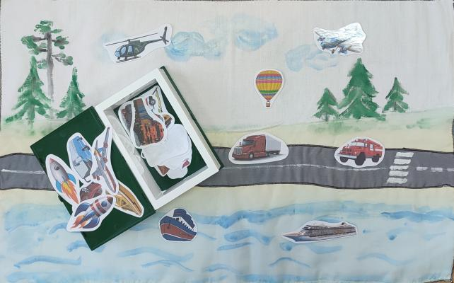
Вторая локация:  «Ремонтный цех» | Развитие фонематического восприятия, звуко-буквенный анализ слов, развитие зрительно-моторной координации. Ребята, приглашаю Вас в ... (дети читают) «Ремонтный цех», здесь необходимо починить названия транспорта.  Время работы в ремонтном цехе завершено. | Увлекает ребят за столы, где каждого ребенка ждут карточки с названиями транспорта: с пропущенными буквами, с перепутанными буквами, с ошибками.  Предупреждает ребят, что время работы ограничено. | Читают название цеха, знакомятся с материалом.  «Ремонтируют» слова-названия транспорта. | Время работы в «Ремонтном цехе» составляет 10 минут, используем песочные часы.  Количество «сломанных» названий транспорта превышает количество участников, т.к. темп деятельности разный.
Раздаточный материал для развития фонематических процессов:
- Найди место этих букв в слове.
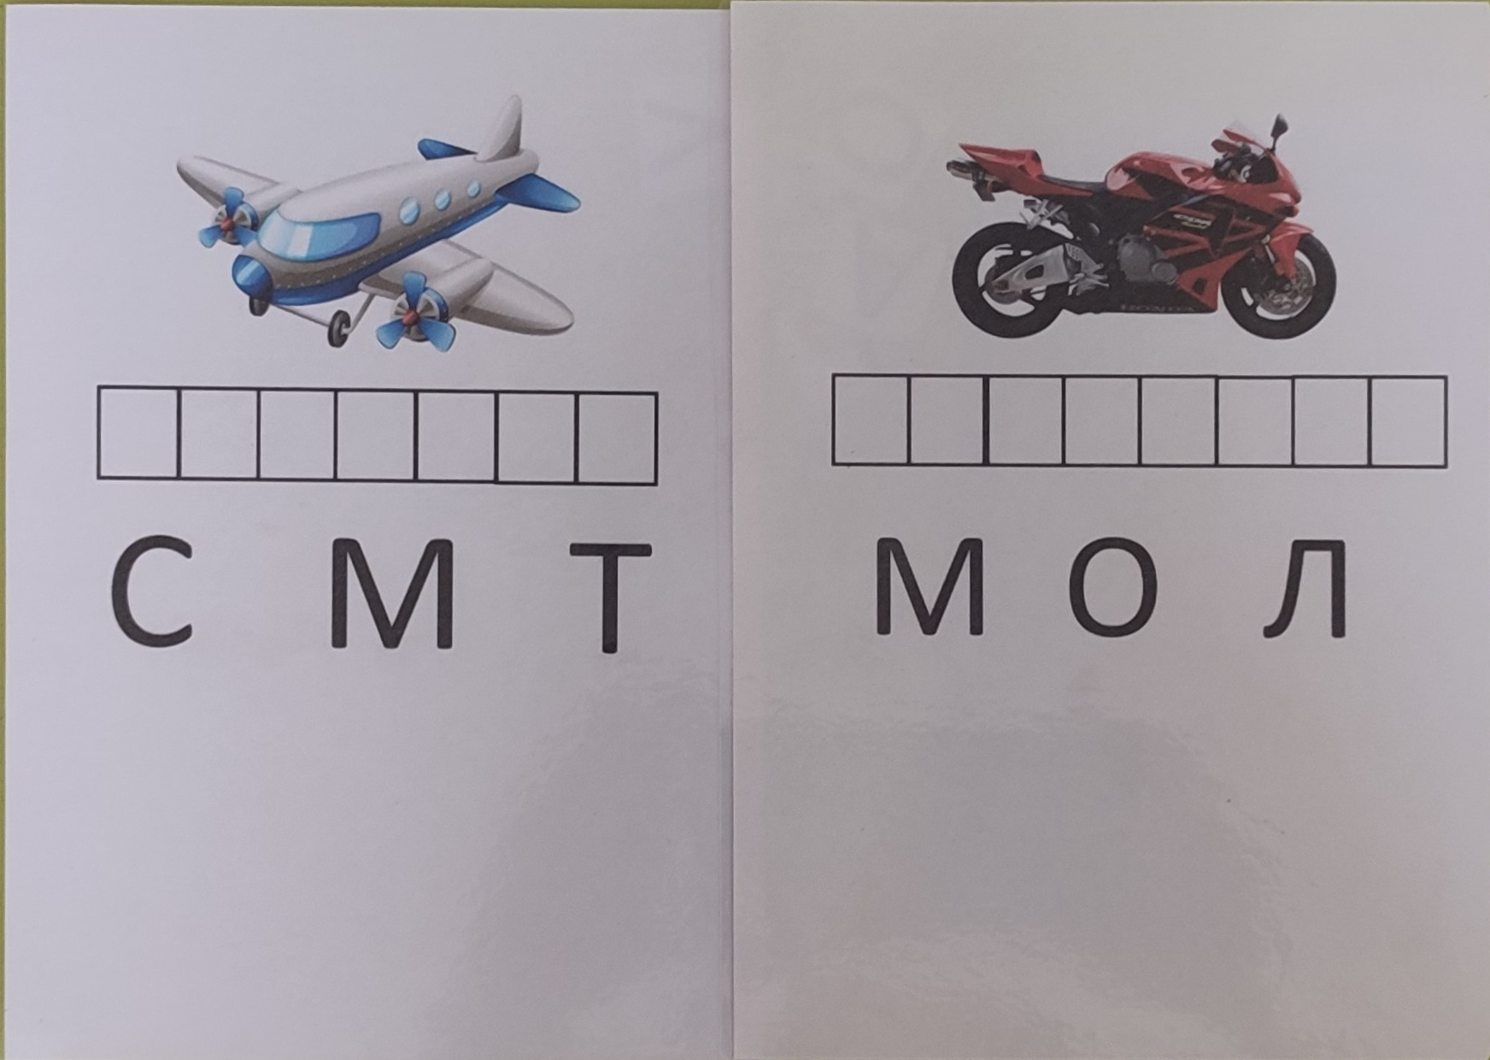 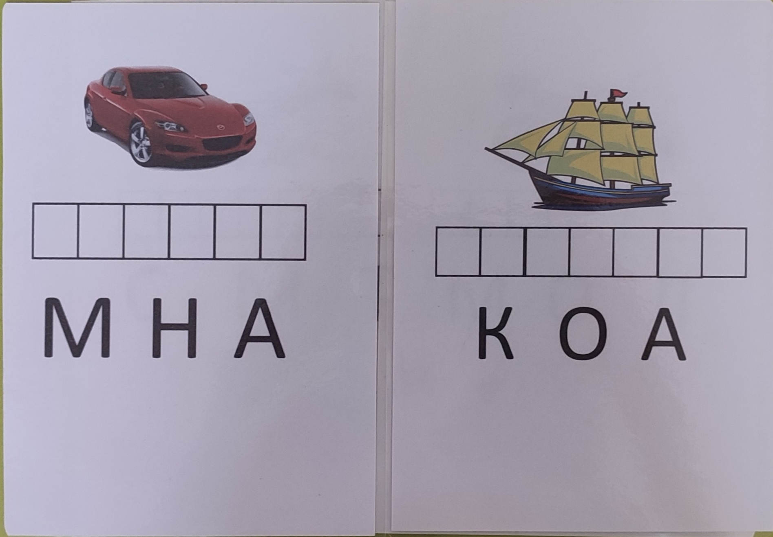 и др.
- Вставь недостающие буквы.
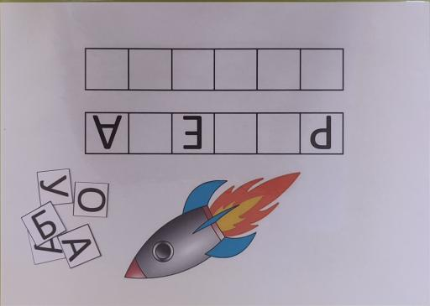 и др.
- Вставь пропущенные буквы и запиши слово целиком.
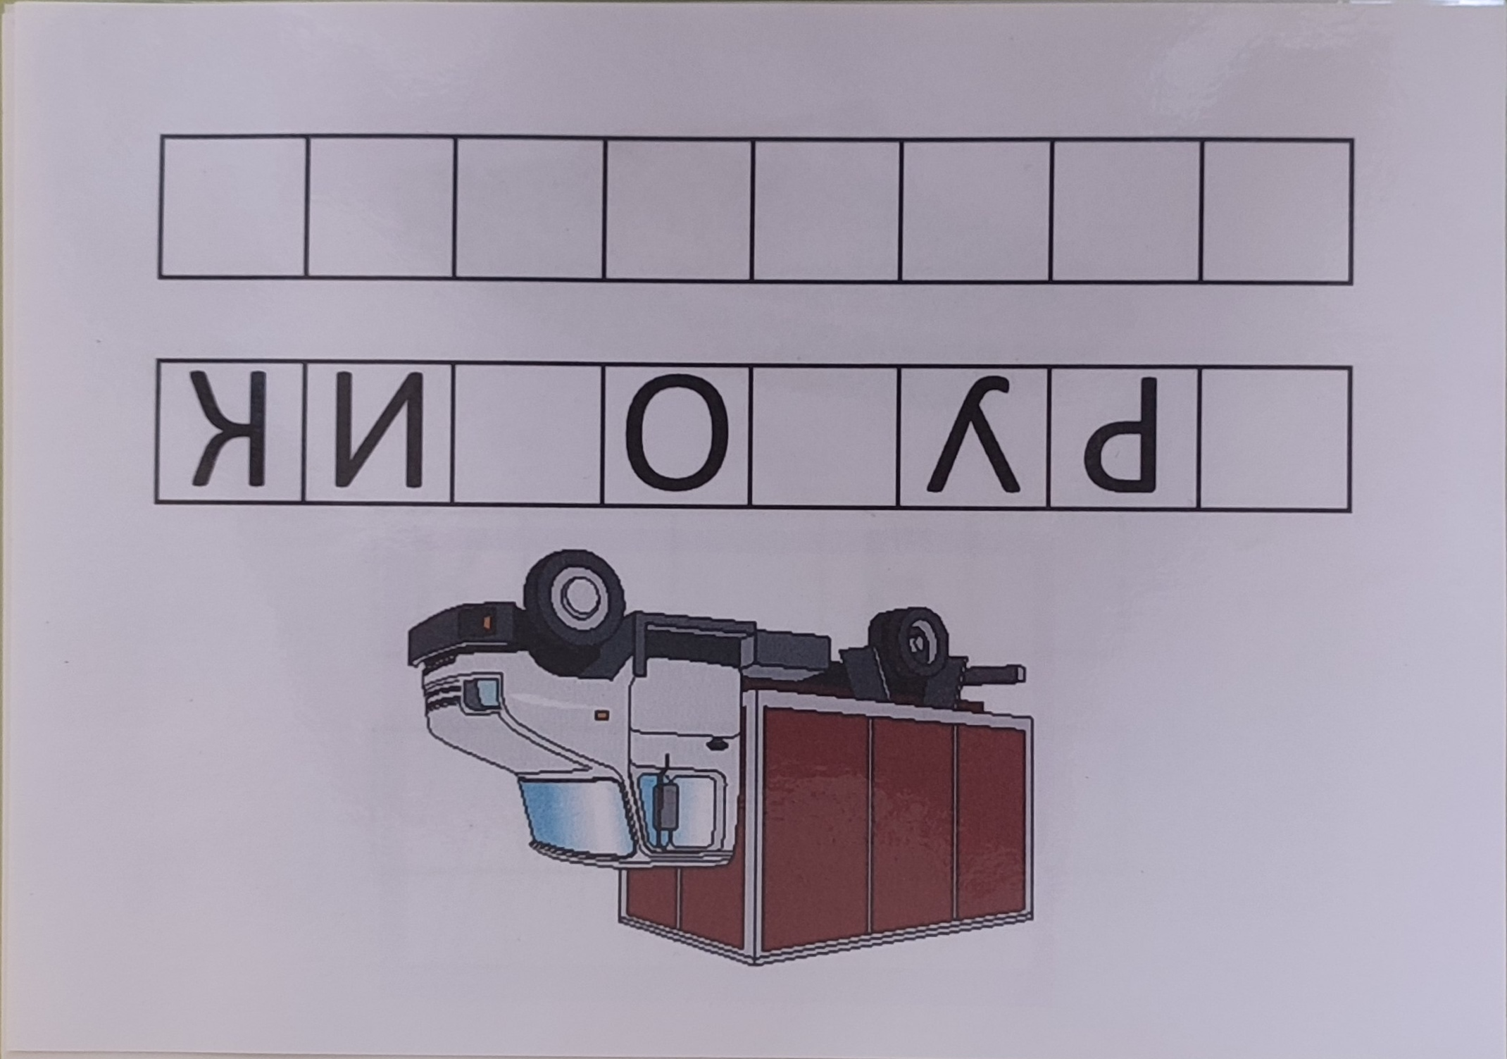 и др.
- Нарисуй дорогу.
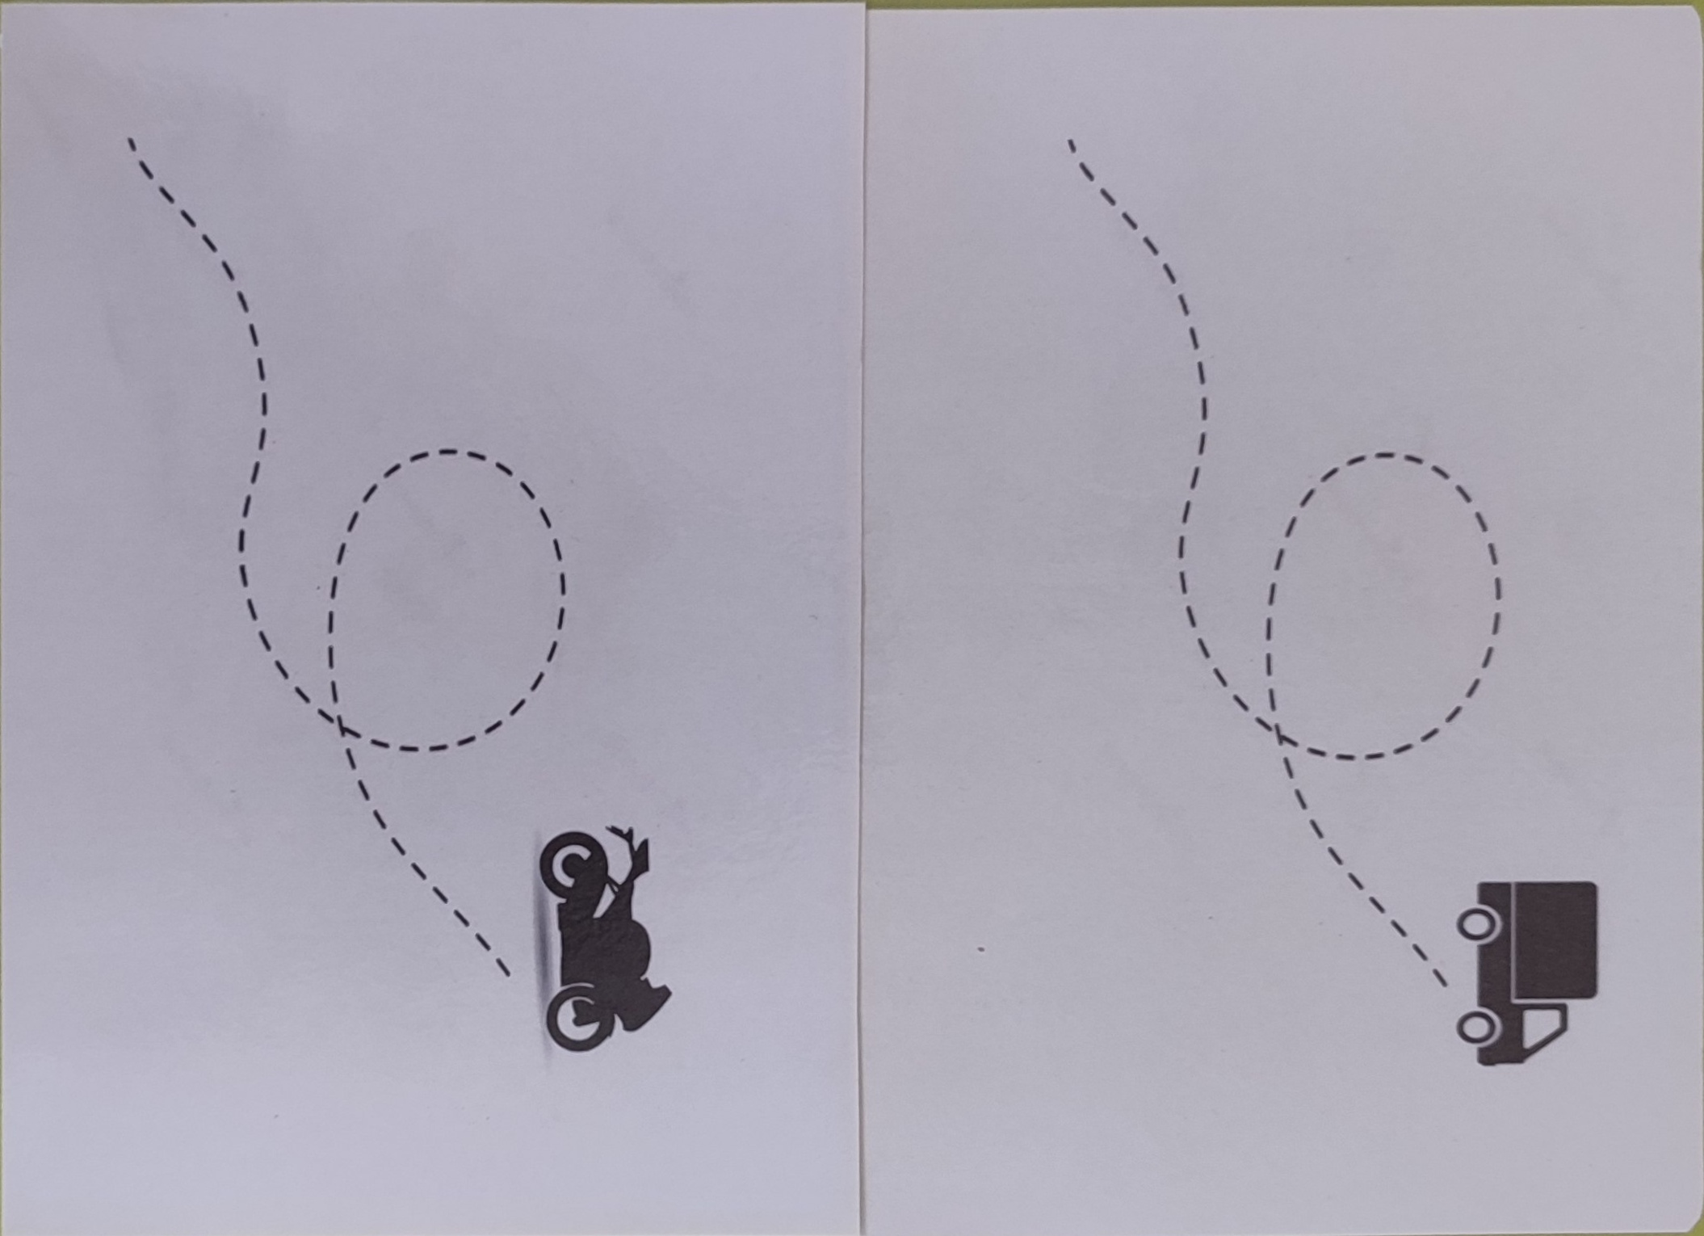 и др.
- Собери слово из букв.
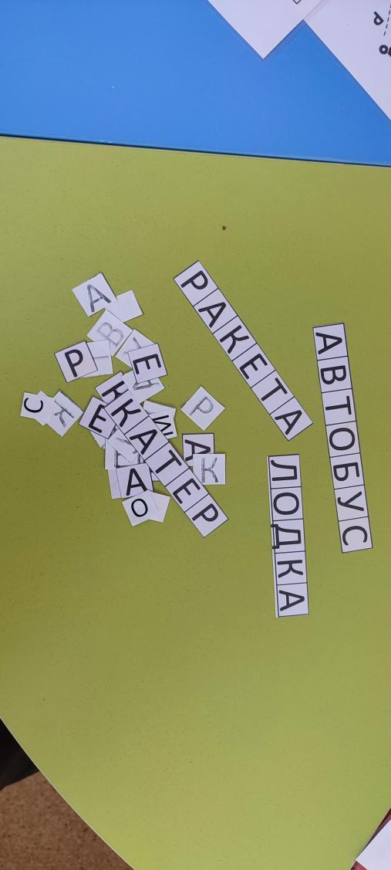

Третья локация:  «Покрасочный цех» | Развитие процессов словоизменения и согласования слов, совершенствование мелкой моторики.  Добро пожаловать в покрасочный цех. Что мы будем здесь делать?  Красить транспорт (составлять словосочетания) мы будем с помощью волчков «круть-верть» с разноцветными гранями. Красить будем по очереди. | Беседует с детьми о том, какого цвета может быть тот или иной вид транспорта и перемещается с детьми на ковер.  Демонстрирует, как с помощью волчка «покрасить» транспорт - задает модель словосочетания. | По очереди крутят волчок, открывают карточку с транспортом и составляют словосочетание: цвет+название транспорта. Например, фиолетовый трактор | Картинки с транспортом кладем изображением вниз. Это создает сюрпризный момент. Количество волчков соответствует количеству участников или один волчок передаем по кругу.
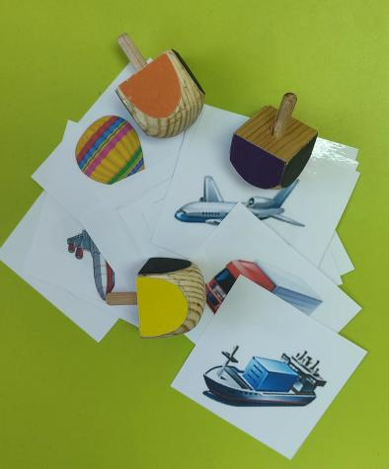
Волчки «круть-верть» - авторское пособие для развития процессов словоизменения и согласования слов. Волчок показывает цвет, который соединяем с словосочетание с названием транспорта. Обращаем внимание, как меняются слова, например, оранжевый самолет и оранжевая лодка

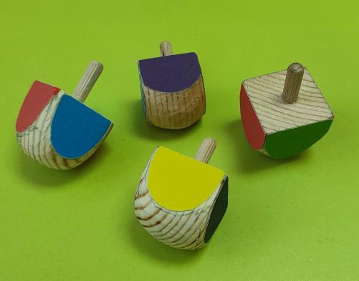

Четвертая локация:  «Половинки» | Закрепление процессов словоизменения и согласования слов.  Игра «Половинки» | Ребята, мы сегодня вспомнили о том, какой бывает транспорт по месту передвижения. Где еще мы были?  Завершим занятие игрой: половинку чего вы видите? | Ребята резюмируют, что транспорт бывает воздушный, водный, наземный; вспоминают деятельность в ремонтном и покрасочном цехах.  Формулируют высказывание: Я вижу половинку самолета и т.д. | Педагог крутит веер, а дети по очереди произносят предложение.  Для игры используется авторское пособие: веер с половинками различных видов транспорта.
Авторское игровое пособие для развития речи - «Половинки»
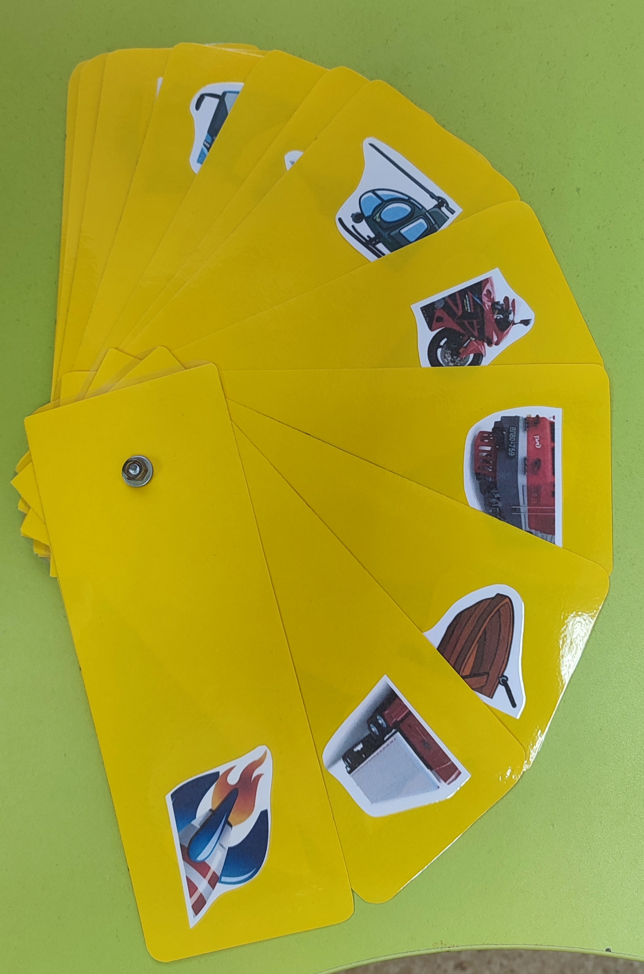

В ходе занятия каждый ученик высказывался, формулировал предложения по теме, активно участвовал во всех организованных локациях, с удовольствием решая поставленные задачи. На протяжении всего занятия ученики имели высокий уровень заинтересованности, им понравился сам процесс действования. В результате каждый участник квеста достиг поставленных задач.

